**SEDE CENTRAL BOGOTÁ**

**PROGRAMAS AMBIENTALES**

**ENERGIA**

1. **INFORMACIÓN GENERAL DEL PROGRAMA**

|  |  |
| --- | --- |
| **Nombre del programa** | Gestión integral del consumo de energía eléctrica. |
| **Alcance del programa** | Todos los procesos de Sede Central Avenida Calle 26 N° 59 - 51, Bogotá D.C.:  - Torre 4: Piso 8, 9 y 10. - Torre 7: Piso 2. - Archivo Central. |
| **Periodo de vigencia** | Del 01 de enero de 2022 al 31 de diciembre del 2024. |
| **Objetivo estratégico** | Gestionar integral y adecuadamente el consumo de energía eléctrica de la Agencia Nacional de Minería para todos los procesos de la Sede Central |
| **Meta estratégica** | Reducir mínimo el 10**%** del consumo acumulado de energía eléctrica (kWh/Persona) de la sede Central de la Entidad para el año 2024 tomando como referencia la cantidad de consumo del año 2021 (kWh/Persona). |
| **Responsable** | Coordinador del Grupo de Planeación o a quién este delegue. |

1. **OBJETIVOS DEL PROGRAMA**

|  |  |
| --- | --- |
| **Objetivos del año:** | 1. Asegurar mínimo el 90% de la confiabilidad de los datos de monitoreo y control del consumo del recurso energético per cápita de la sede para el año 2024. 2. Elaborar la línea base del consumo energético eléctrico per cápita de la sede del año 2023. 3. Desarrollar actividades que generen conciencia sobre el adecuado uso del recurso energético eléctrico de la sede Central. 4. Identificar alternativas viables que permitan reducir el consumo de energía eléctrica per cápita para el año 2024. |

1. **SEGUIMIENTO Y MEDICIÓN**

**Análisis de la línea base**

**2022**: Se ajusta la meta inicial propuesta toda vez que las condiciones de operación en la sede se ajustan a la nueva realidad como resultado de la pandemia COVID-19, por lo cual la línea base de referencia se tomará a partir del año 2021 y con una proyección de reducción trienal al año 2024 del 5% (2% al año 2023 y 3% al año 2024).

|  |  |  |  |  |  |  |  |  |  |
| --- | --- | --- | --- | --- | --- | --- | --- | --- | --- |
| ***Tabla 1. Línea base consumo de energía 2023*** | | | |  |  |  |  |  |  |
| **Mes** | **Con T3 Loc107 Mes (kWh)** | **Con T4 P8 / Mes (kWh)** | **Con T4 P9 / Mes (kWh)** | **Con T4 P10 / Mes (kWh)** | **Con T7 Piso 2 / Mes (kWh)** | **Con Archivo Central / Mes (kWh)** | **Total consumo mes (kWh) 2023** | **Total personas Mes (Un)** | **kWh/Per Mes** |
| **Ene** | 832,36 | 5321,87 | 20806,49 | 4491,36 | 3236,35 | 692,26 | 35380,68 | 487,00 | 72,65 |
| **Feb** | 778,83 | 5073,10 | 20064,83 | 4299,31 | 3132,41 | 639,66 | 33988,14 | 691,00 | 49,19 |
| **Mar** | 808,96 | 5448,79 | 22476,84 | 4721,51 | 3438,22 | 610,57 | 37504,89 | 768,00 | 48,83 |
| **Abr** | 678,52 | 5227,42 | 23502,19 | 4553,94 | 3420,19 | 641,93 | 38024,19 | 727,00 | 52,30 |
| **May** | 482,77 | 5398,00 | 25680,00 | 4442,00 | 3858,00 | 839,91 | 40700,68 | 769,00 | 52,93 |
| **Jun** | 144,39 | 5083,76 | 24742,59 | 4078,94 | 3561,88 | 804,15 | 38415,72 | 791,00 | 48,57 |
| **Jul** | 0,00 | 5228,24 | 25369,41 | 4287,06 | 3494,12 | 844,20 | 39223,02 | 698,00 | 56,19 |
| **Ago** | 0,00 | 5267,27 | 25140,00 | 4223,64 | 3523,64 | 914,84 | 39069,38 | 809,00 | 48,29 |
| **Sep** | 0,00 | 5126,52 | 24587,59 | 4206,02 | 3295,67 | 872,43 | 38088,22 | 840,00 | 45,34 |
| **Oct** | 0,00 | 4972,09 | 22106,53 | 4217,40 | 3243,04 | 894,67 | 35433,74 | 920,00 | 38,51 |
| **Nov** | 0,00 | 4958,12 | 19149,88 | 4220,94 | 3377,65 | 823,95 | 32530,54 | 854,00 | 38,09 |
| **Dic** | 0.0 | 5136,00 | 19176,00 | 4262,00 | 3630,00 | 811,72 | 33015,72 | 494,00 | 66,83 |
| **Tot** | **3725,82** | **62241,18** | **272802,35** | **52004,12** | **41211,18** | **9390,29** | **441374,94** | **8848,00** | **49,88** |
| **Pro** | **338,71** | **5186,76** | **22733,53** | **4333,68** | **3434,26** | **782,52** | **36781,24** | **737,33** | **51,48** |

|  |  |  |  |  |  |  |  |  |  |
| --- | --- | --- | --- | --- | --- | --- | --- | --- | --- |
| ***Tabla 2. Consumos de Energía 2024*** | | | | |  |  |  |  |  |
| **Mes** | **Con T3 Loc107 Mes (kWh)** | **Con T4 P8 / Mes (kWh)** | **Con T4 P9 / Mes (kWh)** | **Con T4 P10 / Mes (kWh)** | **Con T7 Piso 2 / Mes (kWh)** | **Con Archivo Central / Mes (kWh)** | **Total consumo mes (kWh) 2024** | **Total personas Mes (Un)** | **kWh/Per Mes** |
| **Ene** | 0,00 | 5126,67 | 19182,22 | 4274,44 | 3692,22 | 827,65 | 33103,20 | 697,00 | 47,49 |
| **Feb** | 0,00 | 5000,92 | 18181,23 | 4385,21 | 3670,19 | 849,23 | 32086,78 | 925,00 | 34,69 |
| **Mar** | 0,00 | 4916,05 | 19042,01 | 4215,80 | 3565,77 | 894,58 | 32634,21 | 1002,00 | 32,57 |
| **Abr** | 0,00 | 4426,36 | 17904,55 | 3744,55 | 3111,82 | 815,16 | 30002,44 | 1006,00 | 29,82 |
| **May** | 0,00 | 4526,00 | 18418,00 | 3970,00 | 3194,00 | 797,06 | 30905,06 | 927,00 | 33,34 |
| **Jun** | 0,00 | 4414,00 | 18032,00 | 3950,00 | 3159,23 | 844,13 | 30399,36 | 983,00 | 30,93 |
| **Jul** |  |  |  |  |  |  |  |  |  |
| **Ago** |  |  |  |  |  |  |  |  |  |
| **Sep** |  |  |  |  |  |  |  |  |  |
| **Oct** |  |  |  |  |  |  |  |  |  |
| **Nov** |  |  |  |  |  |  |  |  |  |
| **Dic** |  |  |  |  |  |  |  |  |  |
| **Tot** |  | **28410,00** | **110760,01** | **24540,00** | **20393,23** | **5027,81** | **189131,05** | **5540,00** | **34,14** |
| **Pro** |  | **4735,00** | **18460,00** | **4090,00** | **3398,87** | **837,97** | **31521,84** | **923,33** | **34,81** |

1. **OMPORTAMIENTO**

***Gráfica 1. Consumos de energía 2023 vs 2024***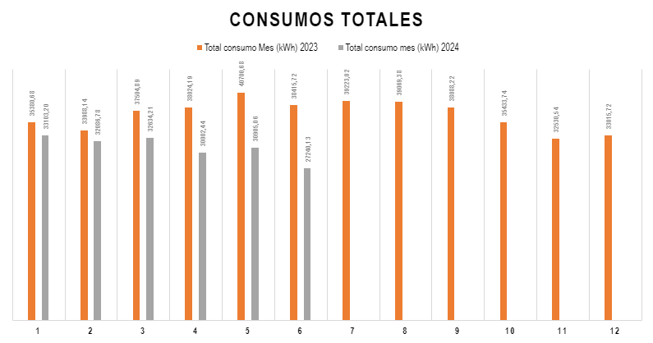

|  |  |  |  |  |  |  |
| --- | --- | --- | --- | --- | --- | --- |
| **Año** | **Promedio Consumo Anual (kWh/Per)** | **Meta proyectada anual (kWh/Per)** | **Meta anual porcentual proyectada %** | **Meta anual porcentual proyectada acumulada %** | **Desviación meta (kWh/Per)** | **Desviación meta %** |
| **2021** | 54,76 | 54,76 | 0% | 0% | N.A. | N.A. |
| **2022** | 55,95 | 54,76 | 0% | 0% | -1,2 | -2% |
| **2023** | 49,88 | 53,66 | 2% | 2% | 3,8 | 7% |
| **2024** |  | 52,02 | 3% | 5% | 52,0 | 100% |

***Tabla 3. Metas y estado general del programa***

***Gráfica 2. Proyección y estado de metas Gráfica 3. Meta anual porcentual proyectada acumulada***

**CONCLUSIÓN:** La meta proyectada para el consumo de energía en 2024 es de 52,02 kWh/per. Hasta el mes de junio, se ha registrado un consumo de 34,14 kWh/per, lo que equivale al 65,63% de la meta anual. Esto significa que se ha consumido un 34,37% menos de energía respecto al límite establecido. Aunque esta situación es favorable al estar por debajo de la meta, es importante mencionar que ya se ha superado el 50% del objetivo anual. Por ello, es fundamental seguir implementando medidas de eficiencia energética para evitar un aumento significativo en la segunda mitad del año y garantizar el cumplimiento de la meta.

Es importante señalar que para esta vigencia ya no se cuenta con registros del consumo de la Torre 3 local 107, debido a que esta ubicación ya no está ocupada ni en funcionamiento por la ANM. Esta situación puede influir en la comparación del consumo en relación con años anteriores.

**RESIDUOS**

1. **INFORMACIÓN GENERAL DEL PROGRAMA**

|  |  |
| --- | --- |
| **Nombre del programa** | Gestión integral de la generación y manejo de residuos. |
| **Sede** | Sede Central  Todos los procesos de Sede Central Avenida Calle 26 N° 59 - 51, Bogotá D.C.:  - Torre 4: Piso 8, 9 y 10. - Torre 7: Piso 2. |
| **Periodo de vigencia** | Del 1 de enero al 31 diciembre del 2024 |
| **Objetivo estratégico** | Gestionar integral y adecuadamente la generación y disposición de los residuos de la Agencia Nacional de Minería para todos los procesos de la Sede Central. |
| **Meta estratégica** | Reducir mínimo el 10% de los residuos dispuestos en rellenos (Kg/Persona) de la Sede Central de la Entidad para el año 2024 tomando como referencia la cantidad de residuos dispuestos en relleno en el año 2021 (Kg/Persona). |
| **Responsable** | Coordinador del Grupo de Planeación o a quién este delegue. |

1. **META Y OBJETIVOS DEL PROGRAMA**

|  |  |  |
| --- | --- | --- |
| **Meta Kg/Per del año:** | **12,09** |  |
|  |  |  |  |  |
| **Objetivos del año:** | 1. Cuantificar el volumen de residuos generados por tipo (aprovechables y No aprovechables)  2. Asegurar mínimo el 90% de la confiabilidad de los datos de monitoreo y control del consumo de residuos per cápita de la sede Central de la ANM para el año 2024.  3. Elaborar la línea base de generación de residuos de la sede Central de la ANM del año 2023.  4. Desarrollar actividades que generen conciencia sobre el adecuado manejo y disposición final de los residuos de la sede para el año 2024.  5. Validar las acciones de disposición final de los residuos conforme a sus características de los residuos de la sede para el año 2024 | | | |

1. **SEGUIMIENTO Y MEDICIÓN**

**Tabla No 4. Línea base 2023**

|  |  |  |  |  |  |  |  |  |
| --- | --- | --- | --- | --- | --- | --- | --- | --- |
| **Mes** | **Con T3 Loc107 Mes (Kg/Per)** | **Con T4 P8 / Mes (Kg/Per)** | **Con T4 P9 / Mes (Kg/Per)** | **Con T4 P10 / Mes (Kg/Per)** | **Con T7 Piso 2 / Mes (Kg/Per)** | **Total consumo Mes (Kg/Per)** | **Total personas Mes (Un)** | **Consumo Kg/Per Mes** |
| **Ene** | 13,30 | 0,00 | 38,30 | 0,00 | 39,20 | 90,80 | 487,00 | 0,19 |
| **Feb** | 28,10 | 123,10 | 139,20 | 130,50 | 76,50 | 497,40 | 691,00 | 0,72 |
| **Mar** | 41,00 | 200,60 | 366,80 | 242,90 | 66,40 | 917,70 | 768,00 | 1,19 |
| **Abr** | 20,90 | 245,60 | 289,30 | 308,90 | 24,70 | 889,40 | 727,00 | 1,22 |
| **May** | 0,00 | 280,40 | 293,00 | 321,40 | 29,00 | 923,80 | 769,00 | 1,20 |
| **Jun** | 0,00 | 154,70 | 306,30 | 232,50 | 39,30 | 732,80 | 791,00 | 0,93 |
| **Jul** | 0,00 | 123,50 | 269,10 | 115,90 | 156,00 | 664,50 | 698,00 | 0,95 |
| **Ago** | 0,00 | 211,69 | 231,12 | 129,90 | 0,00 | 572,71 | 809,00 | 0,71 |
| **Sep** | 0,00 | 202,95 | 154,29 | 163,07 | 290,00 | 810,31 | 840,00 | 0,96 |
| **Oct** | 0,00 | 209,68 | 232,42 | 179,48 | 309,00 | 930,58 | 920,00 | 1,01 |
| **Nov** | 0,00 | 323,64 | 214,94 | 168,99 | 320,00 | 1027,57 | 854,00 | 1,20 |
| **Dic** | 0,00 | 289,46 | 320,64 | 164,30 | 112,00 | 886,40 | 494,00 | 1,79 |
| **Tot** | **103,30** | **2365,32** | **2855,41** | **2157,84** | **1462,10** | **8943,97** | **8848,00** | **12,09** |
| **Pro** | **8,61** | **197,11** | **237,95** | **179,82** | **121,84** | **745,33** | **737,33** | **1,01** |

**Tabal No 5 Consumos 2024**

|  |  |  |  |  |  |  |  |  |
| --- | --- | --- | --- | --- | --- | --- | --- | --- |
| **Mes** | **Con T3 Loc107 Mes (Kg/Per)** | **Con T4 P8 / Mes (Kg/Per)** | **Con T4 P9 / Mes (Kg/Per)** | **Con T4 P10 / Mes (Kg/Per)** | **Con T7 Piso 2 / Mes (Kg/Per)** | **Total consumo Mes (Kg/Per)** | **Total personas Mes (Un)** | **Consumo Kg/Per Mes** |
| **Ene** | 0,00 | 380,78 | 466,09 | 291,04 | 128,00 | 1265,91 | 697,00 | 1,82 |
| **Feb** | 0,00 | 434,07 | 309,34 | 287,21 | 72,00 | 1102,62 | 925,00 | 1,19 |
| **Mar** | 0,00 | 318,30 | 294,28 | 242,68 | 139,70 | 994,96 | 1002,00 | 0,99 |
| **Abr** | 0,00 | 322,30 | 290,90 | 120,40 | 100,30 | 833,90 | 1006,00 | 0,83 |
| **May** | 0,00 | 157,20 | 148,50 | 97,20 | 159,05 | 561,95 | 927,00 | 0,61 |
| **Jun** | 0,00 | 131,60 | 136,30 | 123,90 | 159,25 | 551,05 | 983,00 | 0,56 |
| **Jul** | 0,00 |  |  |  |  |  |  |  |
| **Ago** | 0,00 |  |  |  |  |  |  |  |
| **Sep** | 0,00 |  |  |  |  |  |  |  |
| **Oct** | 0,00 |  |  |  |  |  |  |  |
| **Nov** | 0,00 |  |  |  |  |  |  |  |
| **Dic** | 0,00 |  |  |  |  |  |  |  |
| **Tot** |  | **1744,25** | **1645,41** | **1162,43** | **758,30** | **5310,39** | **5540,00** | **6,00** |
| **Pro** |  | **518,68** | **518,68** | **518,68** | **518,68** | **885,07** | **923,33** | **1,00** |

1. **COMPORTAMIENTO**

***Grafica No 1. Generación de residuos Aprovechables Vs No aprovechables 2024***

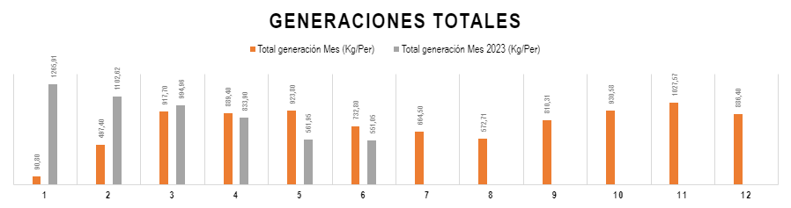

***Tabla No 3. Generación Trimestral de Residuos***

|  |  |  |  |  |  |  |  |
| --- | --- | --- | --- | --- | --- | --- | --- |
| **Año** | **Promedio Consumo Anual (kWh/Per)** | **Meta proyectada anual (kWh/Per)** | **Meta anual prorcentual proyectada %** | **Meta anual porcentual proyectada acumulada %** | **Desviación meta (kWh/Per)** | **Desviación meta %** | **Meta ajustada frente al año anterior %** |
| **2020** | 0,29 | 0,29 | 0% | 0% | N.A. | N.A. |  |
| **2021** | 0,37 | 0,37 | 0% | 0% | N.A. | N.A. |  |
| **2022** | 0,35 | 0,37 | 0% | 0% | 0,0 | 6% |  |
| **2023** | 0,33 | 0,36 | 5% | 5% | 0,0 | 7% |  |
| **2024** |  | 0,34 | 5% | 10% | 0,3 | 100% |  |

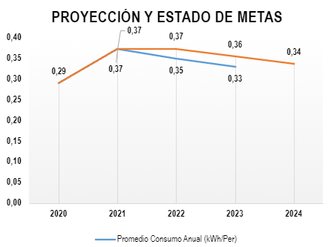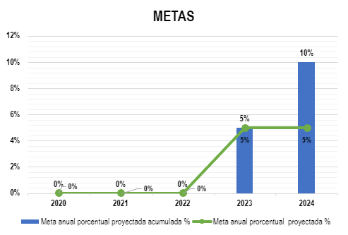

**CONCLUSIÓN:** La meta proyectada para la generación de residuos per cápita en 2024 es de 12,09 kg/per año, para lo cual, durante el primer semestre de la vigencia en curso, la generación acumulada corresponde a 6,00 kg/per y, en promedio, mensualmente, la generación per cápita ha sido de 1 Kg/per mes. De acuerdo con lo anterior, la generación total de 6,00 kg/per, equivale al 49,63% de la meta anual proyectada y, considerando esta generación para un total de seis meses el cumplimiento se encuentra ajustado y por debajo del 50 % en lo proyectado. De acuerdo con lo anterior, se deben mantener las campañas, piezas comunicativas, capacitaciones y demás actividades en pro de no superar el volumen de generación mensual y promover las buenas prácticas para la gestión de residuos en la Entidad.

Es importante señalar que para esta vigencia ya no se cuenta con registros del consumo de la Torre 3 local 107, debido a que esta ubicación ya no está ocupada ni en funcionamiento por la ANM. Esta situación puede influir en la comparación del consumo en relación con años anteriores.